COORDINADOR ACADEMICO

No funciona esto, se presiona botones y no funciona
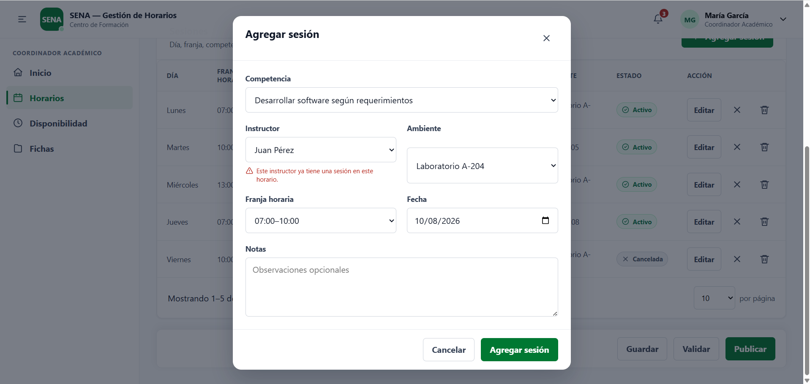

Arreglar el responsive de ese formulario, además de ello pienso que el instructor no se debería de cambiar ni aparecer esa alerta. Además se presiona es editar y ahí dice agregar sesión (no es o que debería decir y no funciona) ; No deja eliminar nada , ni publicar porque dice que errores sin resolver que instructores doble asignado.

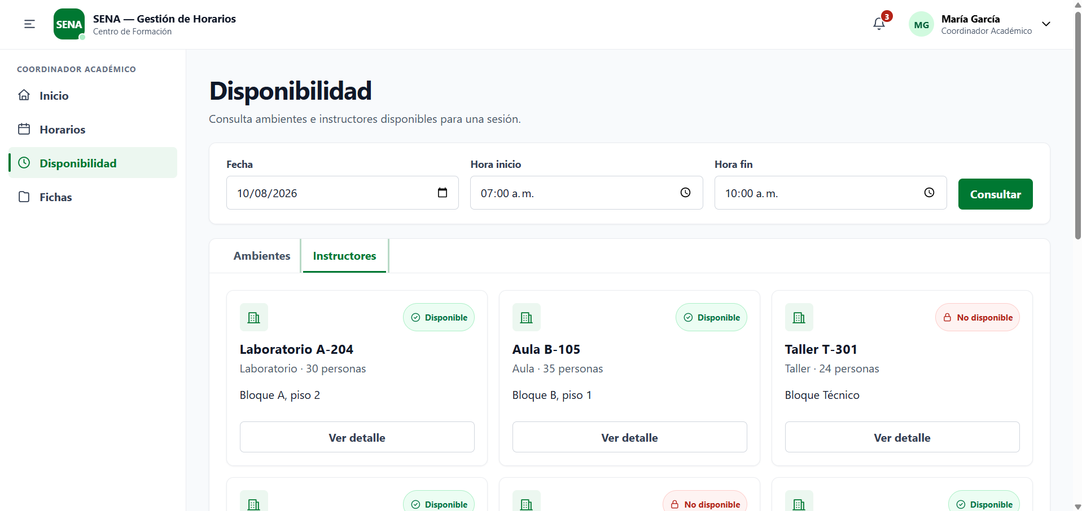

El botón de instructores no funciona debería mostrar el apartado pero esta debajo de la sección de ambientes, el consultar tampoco funciona , la barra de debajo de anterior 123 siguiente tampoco ninguna de ellas funciona.
El apartado de fichas el filtrado no funciona y ya terminamos con el apartado de coordinador académico.

INSTRUCTOR
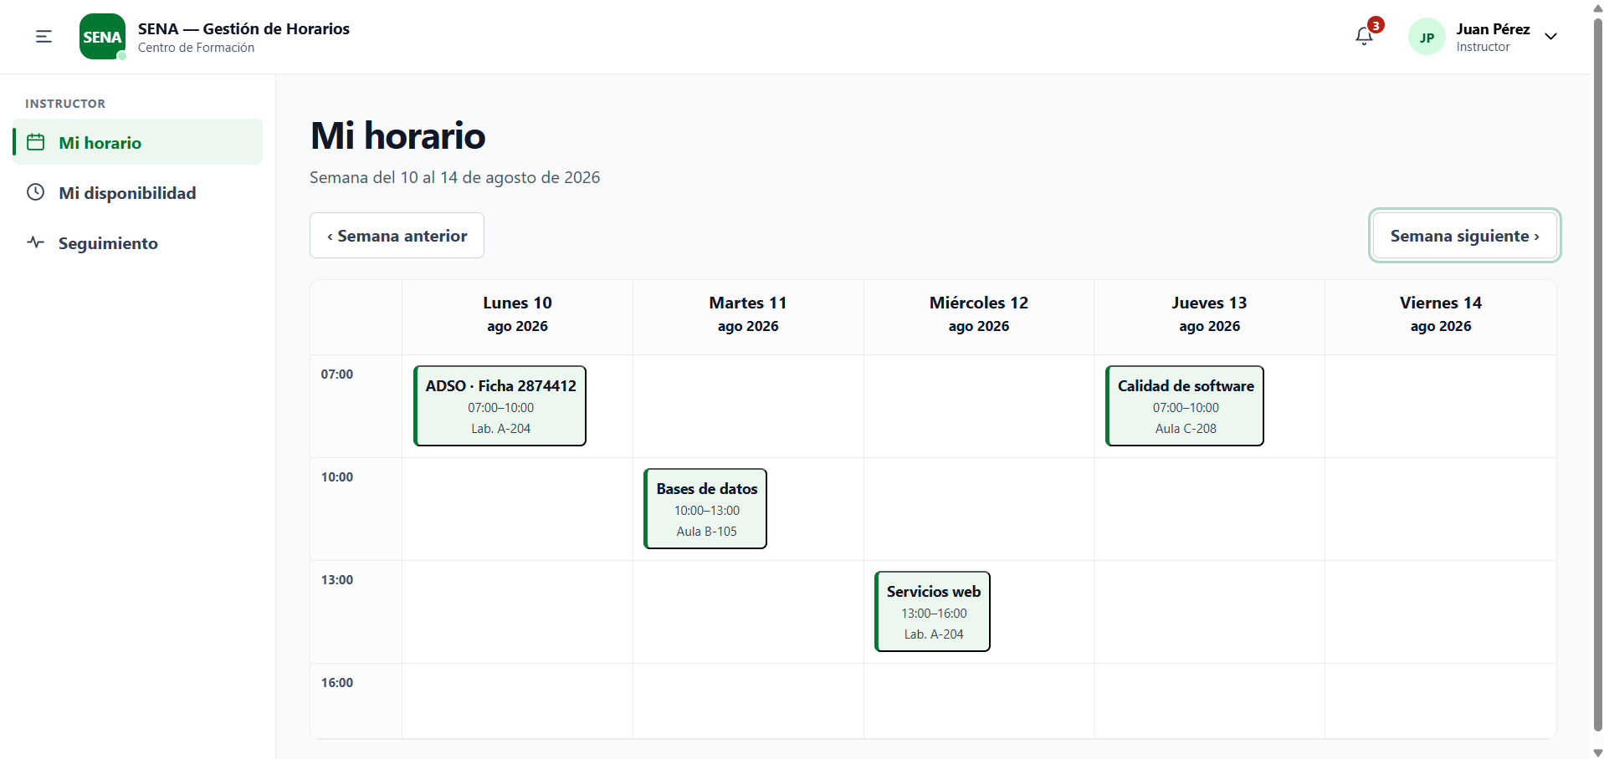
No funciona los botones de semana anterior o siguiente, tener cuidado con el responsive del detalle de cada sesión y la información que se da.
En la parte de disponibilidad tener cuidado con el botón de ++ de nueva excepción y al ver el formulario el responsive y cuadro se ven cuadros de información en mala posición.
Casi toda la parte del instructor al querer agregar algo tiene el doble + + en el filtrado que tiene la parte de seguimiento deben ajustarlo mejor, y el seguimiento aplicarlo de forma automática y no manual.

APRENDIZ
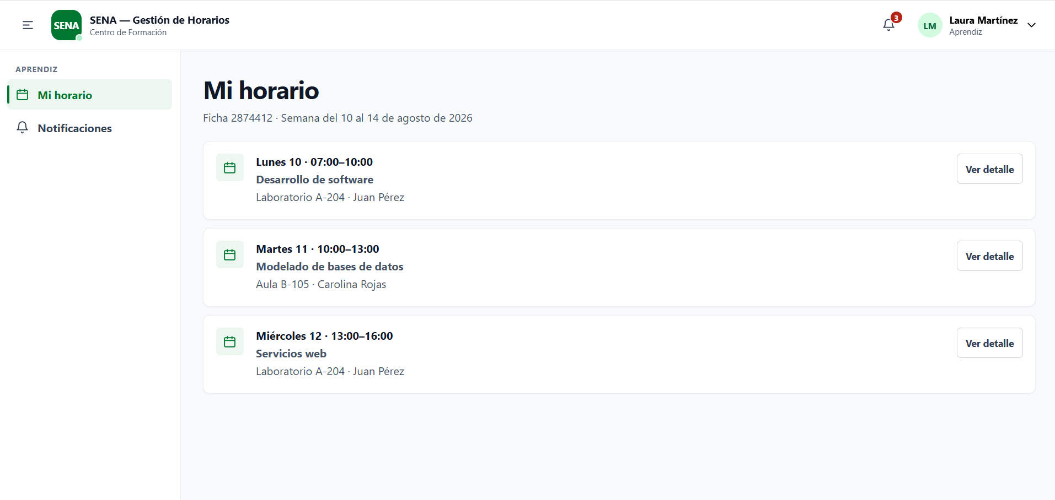
En mi horario del aprendiz debería estar algo más visual como el del instructor y algo más practico para ver el detalle.
La parte de notificaciones también debe ser algo más intuitivo el ver detalle con más cosas no solo el porque del cambio o lo que halla pasado, todo de forma automática.

Director del centro
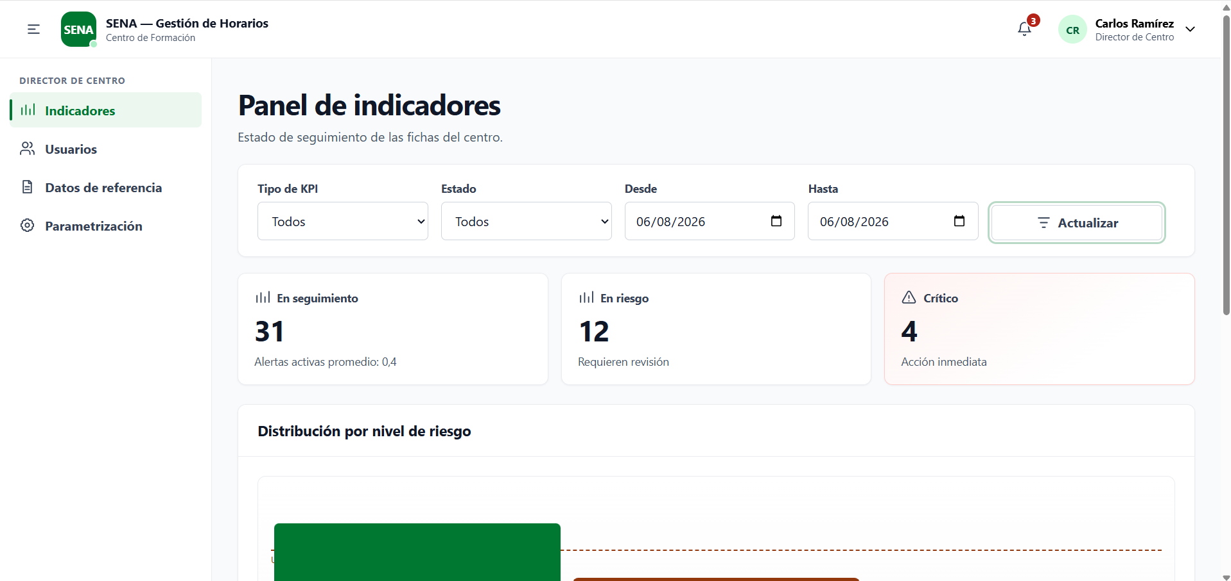

El filtrado no funciona, debería mostrar la barra en la parte izquierda y la tablas de en seguimiento en riesgo critico al lado derecho para ver ambas cualidades del indicador, el ver todos los indicadores por ficha y ver más no funciona.
En usuario el filtrado no funciona, aparte de añadir usuario que vuelve aparecer el + + debería tener en editar cada usuario en caso de que cambien o se les olvide caracteres.
En datos de referencia lo mismo los botones de mi centro catálogos y parámetros no funciona y no muestran como deberían si no que están todos regados hacia abajo, el guardar +nueva sede no sirve, los botones de la parte de abajo.
Parametrizacion en curriculum académico tener cuidado con el responsive y campos de agg y editar de los 6 campos que tiene (líneas, redes tecnológicas,etc..) ; jornada y franjas revisar que los botones funcionen y que guarden y de edite la información que requieran.
Lo mismo para todos los demás revisar el guardar, editar y el responsive de cada formulario
Para la parte de catalogo y parámetros revisar porque no se le da permiso y el otro sobra para que ya hay un apartado para ello

Administrador soporte
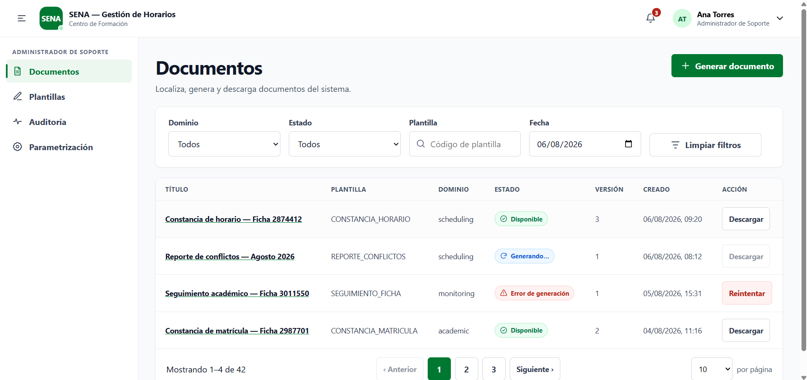

Nada lógico de la parte de documentos funciona (ningún botón y el generar documento tampoco)
La parte de plantillas tampoco funciona, no deja previsualizar bien, no deja lo que es la parte de descargar ni editar, los botones no están funcionales y cuando presiona plantilla aparece como si estuviera seleccionada con documentos
Auditoria tampoco nada funciona en el filtrado, ni el cargar más el ver payload esta funcional pero falta
La parametrización es igual que en el otro, también tener en cuenta lo que es que cuando pesiona ejemplo nueva competencia y se devuelve a la sección de programa

Revisiones finales
Revisar las 45 pantallas que se ven así tal cual como las otras
Tener en cuenta las notificaciones las responsividades y que una vez vistas o inspeccionadas las notificaciones dar la opción de eliminar pero se deben guardar en algún lado donde luego se pueden buscar y dejar de aparecer que 3 notificaciones si ya las ha visto

